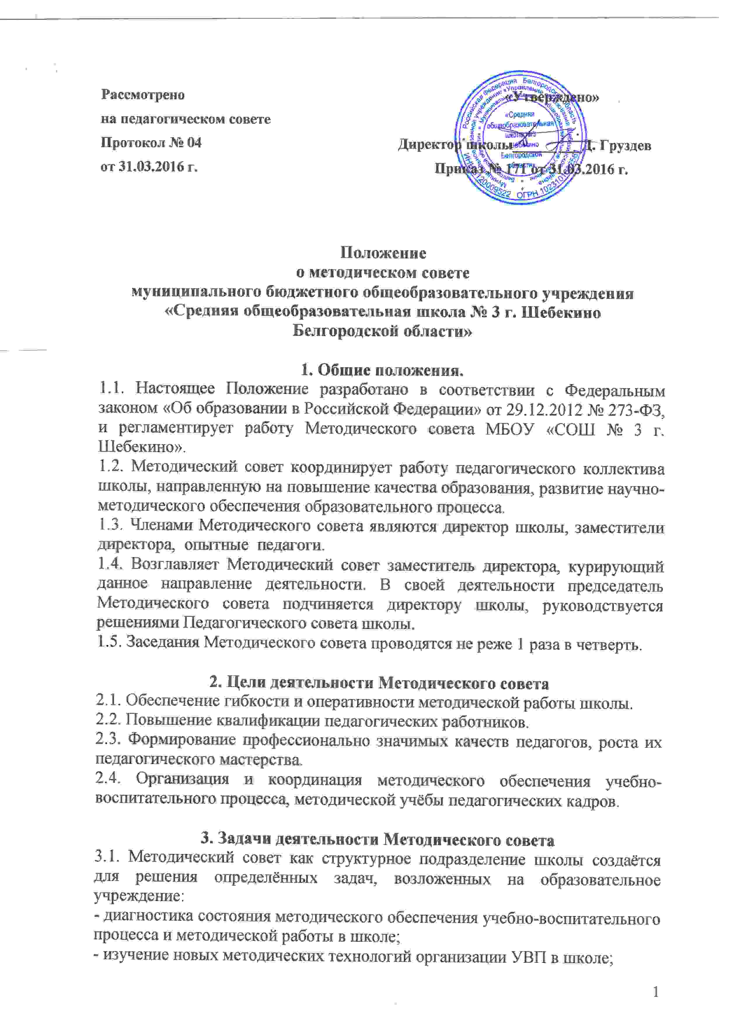

- способствование поиску и использованию в воспитательно-образовательном процессе современных методик, форм, средств и методов преподавания, элементов новых педагогических и образовательных технологий;
- изучение профессиональных достижений педагогов, обобщение ценного опыта каждого и внедрение его в практику работы педагогического коллектива;
- стимулирование инициативы и активизация творчества членов педагогического коллектива в деятельности, направленной на совершенствование, обновление и развитие учебно-воспитательного процесса в школе и работы педагогов;
- проведение первичной экспертизы стратегических документов школы (образовательных и учебных программ, учебных планов и т.д.);
- контроль хода и результатов комплексных исследований, проектов, осуществляемых школой;
- анализ результатов педагогической деятельности, выявление и предупреждение ошибок, перегрузки учащихся и педагогов;
- способствует развитию личностно-ориентированной педагогической деятельности, обеспечивает условия для самообразования, самосовершенствования и самореализации участников образовательного процесса.

4. Направления деятельности Методического совета.
4.1. Направления деятельности Методического совета определяются целями и задачами работы школы на учебный год, особенностями развития школы и региона.
4.2. Основными направлениями работы Методического совета являются:
- определение содержания, форм и методов повышения квалификации педагогов;
- осуществление планирования, организации и регулирования методической учёбы педагогов, анализ и оценка её результатов;
- разработка системы мер по изучению педагогической практики, обобщению и распространению опыта;
- оказание поддержки при реализации новых педагогических методик и технологий, осуществление контроля этой деятельности;
- разработка планов повышения квалификации и развития профессионального мастерства педагогов;
- руководство методической деятельностью, организация научно практических конференций, тематических педсоветов, конкурсов педагогических достижений, методических дней и недель;
- осуществление анализа и рекомендаций к печати и внедрению методических пособий, программ и других продуктов методической деятельности школы;
- планирование и организация работы временных творческих коллективов, создающихся по инициативе педагогов, руководителей школы с целью изучения, обобщения опыта и решения проблем развития школы.

5. Документация Методического совета.
5.1. Для регламентации работы Методического совета необходимы следующие документы:
- Положение о Методическом совете;
- анализ методической работы за прошедший учебный год;
- план работы на текущий учебный год;
- сведения о темах по самообразованию учителей;
- планы проведения тематических (предметных) недель;
- протоколы заседаний Методического совета.

